Об утверждении регламентов государственных услуг, оказываемых государственным учреждением "Отдел земельных отношений Качирского района"
Утративший силу
Постановление акимата Качирского района Павлодарской области от 25 января 2013 года N 23/1. Зарегистрировано Департаментом юстиции Павлодарской области 04 марта 2013 года N 3466. Утратило силу постановлением акимата Качирского района Павлодарской области от 19 июня 2013 года N 182/6
Примечание РЦПИ.
В тексте документа сохранена пунктуация и орфография оригинала.
Сноска. Утратило силу постановлением акимата Качирского района Павлодарской области от 19.06.2013 N 182/6.
В соответствии с пунктом 4 статьи 9-1 Закона Республики Казахстан от 27 ноября 2000 года "Об административных процедурах", постановлением Правительства Республики Казахстан от 20 июля 2010 года N 745 "Об утверждении реестра государственных услуг, оказываемых физическим и юридическим лицам", в целях качественного оказания государственных услуг, акимат Качирского района ПОСТАНОВЛЯЕТ:
1. Утвердить прилагаемые:
1) регламент государственной услуги "Утверждение кадастровой (оценочной) стоимости конкретных земельных участков, продаваемых в частную собственность государством";
2) регламент государственной услуги "Утверждение землеустроительных проектов по формированию земельных участков";
3) регламент государственной услуги "Выдача решения на изменение целевого назначения земельного участка";
4) регламент государственной услуги "Выдача разрешения на использование земельного участка для изыскательных работ".
2. Контроль за выполнением данного постановления возложить на курирующего заместителя акима района.
3. Настоящее постановление вводится в действие по истечении десяти календарных дней после дня его первого официального опубликования.
Аким района Н. Күлжан
Утверждено
постановлением акимата
Качирского района
от 25 января 2013 года N 23/1
Регламент государственной услуги "Утверждение кадастровой
(оценочной) стоимости конкретных земельных участков,
продаваемых в частную собственность государством"
1. Общие положения
1. Наименование государственной услуги: "Утверждение кадастровой (оценочной) стоимости конкретных земельных участков, продаваемых в частную собственность государством" (далее – государственная услуга).
2. Форма оказываемой государственной услуги: не автоматизированная.
3. Государственная услуга предоставляется на основании стандарта "Утверждение кадастровой (оценочной) стоимости конкретных земельных участков, продаваемых в частную собственность государством" утвержденного постановлением Правительства Республики Казахстан от 1 ноября 2012 года N 1392 (далее - стандарт).
4. Государственная услуга оказывается государственным учреждением "Отдел земельных отношений Качирского района" (далее – уполномоченный орган). Место оказания государственной услуги: Павлодарская область, Качирский район, село Теренколь, улица Тәуелсіздік 236, www.terenkol.pavlodar.gov.kz, график работы ежедневно с 9.00 часов до 18.30 часов, с обеденным перерывом с 13.00 до 14.30 часов, кроме выходных (суббота, воскресенье) и праздничных дней.
5. Результатом оказания государственной услуги является утвержденный акт кадастровой (оценочной) стоимости земельного участка на бумажном носителе или мотивированный ответ об отказе в предоставлении государственной услуги с указанием причины отказа, в письменном виде.
6. Государственная услуга оказывается физическим и юридическим лицам (далее - получатель государственной услуги).
2. Описание порядка действий в процессе
оказания государственной услуги
7. Срок оказания государственной услуги:
1) с момента сдачи получателем государственной услуги документов – 3 рабочих дня;
2) максимально допустимое время ожидания в очереди при сдаче и получении документов – 30 минут;
3) максимально допустимое время обслуживания при сдаче и получении документов – 30 минут.
8. Государственная услуга предоставляется бесплатно.
3. Описание порядка действий (взаимодействия)
в процессе оказания государственной услуги
9. Для получения государственной услуги потребитель представляет необходимые документы, определенные в пункте 11 Стандарта.
10. Уполномоченным органом получателю государственных услуг выдается расписка о приеме документов, с указанием:
1) номера и даты приема запроса;
2) вида запрашиваемой государственной услуги;
3) количества и названий приложенных документов;
4) даты (время) и места выдачи документов;
5) фамилии, имени, отчества и должности лица, принявшего заявление на оказание государственной услуги.
11. В предоставлении государственной услуги отказывается в случаях, предусмотренных в пункте 16 Стандарта.
Получателю государственной услуги направляется письменное уведомление в течение одного дня, со дня поступления заявления с указанием документа, на основании которого приостановлено утверждение акта кадастровой (оценочной) стоимости земельного участка и сроков приостановления с указанием последующих действий получателя государственной услуги для устранения причин приостановления оформления.
В случае если уполномоченный орган в установленные сроки не выдал получателю государственной услуги утвержденный акт кадастровой (оценочной) стоимости земельного участка или мотивированный ответ об отказе в предоставлении государственной услуги, то с даты истечения сроков их выдачи акт кадастровой (оценочной) стоимости земельного участка считается утвержденным.
12. В процессе оказания государственной услуги участвуют следующие структурно-функциональные единицы:
1) специалист уполномоченного органа;
2) начальник уполномоченного органа.
13. Текстовое табличное описание последовательности и взаимодействие административных действий (процедур) структурно-функциональных единиц с указанием срока выполнения каждого административного действия (процедуры), приведено в приложении 1 к настоящему регламенту.
14. Схема, отражающая взаимосвязь между логической последовательностью административных действий в процессе оказания государственной услуги и структурно-функциональных единиц представлена в приложении 2 к настоящему регламенту.
4. Ответственность должностных лиц,
оказывающих государственные услуги
15. Должностные лица уполномоченного органа несут ответственность за принимаемые ими решения и действия (бездействия) в ходе оказания государственной услуги в порядке предусмотренном законами Республики Казахстан.
Приложение 1
к регламенту государственной услуги
"Утверждение кадастровой (оценочной)
стоимости конкретных земельных
участков, продаваемых в частную
собственность государством"
Описание действий структурно-функциональных единиц
1 | N действия (хода, потока работ) | 1 | 2 | 3
2 | Наименование структурно-функциональных единиц | Специалист уполномоченного органа | Начальник уполномоченного органа | Специалист уполномоченного органа
3 | Наименование действия (процесса, процедуры, операции) и их описание | Прием и регистрация представленных получателем государственной услуги документов. Подготовка проекта акта кадастровой (оценочной) стоимости земельного участка | Рассмотрение и утверждение акта кадастровой (оценочной) стоимости земельного участка либо мотивированный ответ об отказе в предоставлении услуги | Выдача утвержденного акта кадастровой (оценочной) стоимости земельного участка, либо мотивированного ответа об отказе в предоставлении услуги
4 | Форма завершения (данные, документ, организационно-распорядительное решение) | Расписка о приеме документов | Утвержденный акт кадастровая (оценочная) стоимость земельного участка либо мотивированный ответ об отказе в предоставлении услуги | Выдача результата государственной услуги
5 | Сроки исполнения | 30 минут | 1 рабочий день | 30 минут
6 | Номер следующего действия | 2 колонка | 3 колонка | 4 колонка
Приложение 2
к регламенту государственной услуги
"Утверждение кадастровой (оценочной)
стоимости конкретных земельных
участков, продаваемых в частную
собственность государством"
Схема процесса предоставления государственной услуги
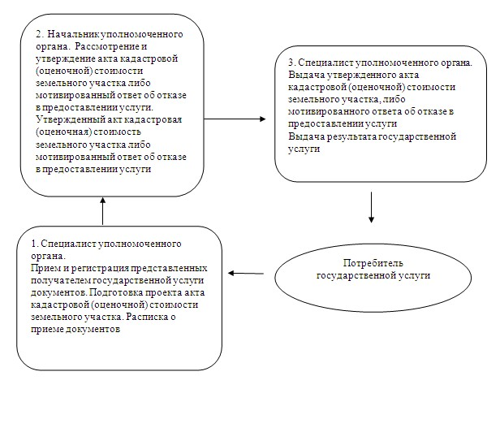
Утверждено
постановлением акимата
Качирского района
от 25 января 2013 года N 23/1
Регламент государственной услуги
"Утверждение землеустроительных проектов
по формированию земельных участков"
1. Общие положения
1. Наименование государственной услуги: "Утверждение землеустроительных проектов по формированию земельных участков" (далее – государственная услуга).
2. Форма оказываемой государственной услуги: не автоматизированная.
3. Государственная услуга предоставляется на основании стандарта "Утверждение землеустроительных проектов по формированию земельных участков", утвержденного постановлением Правительства Республики Казахстан от 1 ноября 2012 года N 1392 (далее - стандарт).
4. Государственная услуга оказывается государственным учреждением "Отдел земельных отношений Качирского района" (далее – уполномоченный орган). Место оказания государственной услуги: Павлодарская область, Качирский район, село Теренколь, улица Тәуелсіздік 236, www.terenkol.pavlodar.gov.kz, график работы ежедневно с 9.00 часов до 18.30 часов, с обеденным перерывом с 13.00 до 14.30 часов, кроме выходных (суббота, воскресенье) и праздничных дней.
5. Результатом оказания государственной услуги является утвержденный землеустроительный проект по формированию земельного участка (далее – землеустроительный проект) на бумажном носителе или мотивированный ответ об отказе в предоставлении услуги с указанием причины отказа в письменном виде.
6. Государственная услуга оказывается физическим и юридическим лицам (далее – получатель государственной услуги).
2. Описание порядка действий в процессе
оказания государственной услуги
7. Сроки оказания государственной услуги:
1) с момента сдачи получателем государственной услуги документов – 7 рабочих дней;
2) максимально допустимое время ожидания в очереди при сдаче и получении документов – 30 минут;
3) максимально допустимое время обслуживания при сдаче и получении документов – 30 минут.
8. Государственная услуга предоставляется бесплатно.
3. Описание порядка действий (взаимодействия)
в процессе оказания государственной услуги
9. Для получения государственной услуги потребитель представляет необходимые документы, определенные в пункте 11 Стандарта.
10. Уполномоченным органом получателю государственных услуг выдается расписка о приеме документов, с указанием:
1) номера и даты приема запроса;
2) вида запрашиваемой государственной услуги;
3) количества и названий приложенных документов;
4) даты (время) и места выдачи документов;
5) фамилии, имени, отчества и должности лица, принявшего заявление на оказание государственной услуги.
11. В предоставлении государственной услуги отказывается в случаях, предусмотренных в пункте 16 Стандарта.
Получателю государственной услуги направляется письменное уведомление с указанием документа, на основании которого отказывают в утверждении землеустроительного проекта и последующих действий получателя государственной услуги для устранения причин.
При непредставлении полного перечня документов, указанных в пункте 11 стандарта, уполномоченный орган письменно информируют получателя государственной услуги о причине отказа в предоставлении государственной услуги в срок, не превышающий двух рабочих дней с момента подачи документов.
В случае если уполномоченный орган в установленные сроки не выдал получателю государственной услуги утвержденный землеустроительный проект или мотивированный ответ об отказе в предоставлении государственной услуги, то с даты истечения сроков его выдачи землеустроительный проект считается утвержденным.
12. В процессе оказания государственной услуги участвуют следующие структурно-функциональные единицы:
1) специалист уполномоченного органа;
2) начальник уполномоченного органа.
13. Текстовое табличное описание последовательности и взаимодействие административных действий (процедур) структурно-функциональных единиц с указанием срока выполнения каждого административного действия (процедуры), приведено в приложении 1 к настоящему регламенту.
14. Схема, отражающая взаимосвязь между логической последовательностью административных действий в процессе оказания государственной услуги и структурно-функциональных единиц представлена в приложении 2 к настоящему регламенту.
4. Ответственность должностных лиц,
оказывающих государственные услуги
15. Должностные лица уполномоченного органа несут ответственность за принимаемые ими решения и действия (бездействия) в ходе оказания государственной услуги в порядке предусмотренном законами Республики Казахстан.
Приложение 1
к регламенту государственной услуги
"Утверждение землеустроительных проектов
по формированию земельных участков"
Описание действий структурно-функциональных единиц
1 | N действия (хода, потока работ) | 1 | 2 | 3
2 | Наименование единицы | Специалист уполномоченного органа | начальник уполномоченного органа | Специалист уполномоченного органа
3 | Наименование действия (процесса, процедуры, операции) и их описание | Прием и регистрация представленных получателям государственной услуги документов. Подготовка проекта по формированию земельного участка либо мотивированного ответа об отказе в предоставлении услуги | Проверка полноты представленных документов и утверждение землеустроительного проекта по формированию земельного участка либо подписание мотивированного ответа об отказе в предоставлении услуги | Выдача утвержденного землеустроительного проекта по формированию земельного участка либо мотивированного ответа об отказе в предоставлении услуги
4 | Форма завершения (данные, документ, организационно-распорядительное решение) | Расписка о приеме документов | Утверждение землеустроительного проекта по формированию земельного участка либо мотивированного ответа об отказе в предоставлении услуги | Результат государственной услуги
5 | Сроки исполнения | 30 минут | 5 рабочих дня | 30 минут
6 | Номер следующего действия | 2 колонка | 3 колонка | 4 колонка
Приложение 2
к регламенту государственной услуги
"Утверждение землеустроительных проектов
по формированию земельных участков"
Схема процесса предоставления государственной услуги
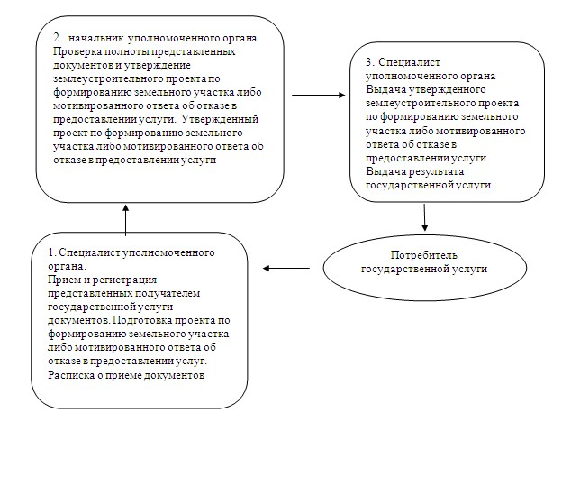
Утверждено
постановлением акимата
Качирского района
от 25 января 2013 года N 23/1
Регламент государственной услуги "Выдача решения на
изменение целевого назначения земельного участка"
1. Общие положения
1. Наименование государственной услуги: "Выдача решения на изменение целевого назначения земельного участка" (далее – государственная услуга).
2. Форма оказываемой государственной услуги: не автоматизированная.
3. Государственная услуга предоставляется на основании стандарта "Выдача решения на изменение целевого назначения земельного участка", утвержденного постановлением Правительства Республики Казахстан от 1 ноября 2012 года N 1392 (далее - стандарт).
4. Государственная услуга оказывается государственным учреждением "Отдел земельных отношений Качирского района" (далее – уполномоченный орган). Место оказания государственной услуги: Павлодарская область, Качирский район, село Теренколь, улица Тәуелсіздік 236, www.terenkol.pavlodar.gov.kz, график работы ежедневно с 9.00 часов до 18.30 часов, с обеденным перерывом с 13.00 до 14.30 часов, кроме выходных (суббота, воскресенье) и праздничных дней.
5. Результатом оказания государственной услуги является выдача решения на изменение целевого назначения земельного участка (далее – решение) на бумажном носителе либо мотивированный ответ об отказе в предоставлении государственной услуги с указанием причины отказа в письменном виде.
6. Государственная услуга оказывается физическим и юридическим лицам (далее – получатель государственной услуги).
2. Описание порядка действий в процессе
оказания государственной услуги
7. Сроки оказания государственной услуги:
1) с момента сдачи получателем государственной услуги документов – 37 календарных дней;
2) максимально допустимое время ожидания в очереди при сдаче и получении документов – 30 минут;
3) максимально допустимое время обслуживания при сдаче и получении документов – 30 минут.
8. Государственная услуга предоставляется бесплатно.
3. Описание порядка действий (взаимодействия)
в процессе оказания государственной услуги
9. Для получения государственной услуги получателю государственной услуги необходимо предоставить перечень документов, указанных в пункте 11 стандарта.
10. Уполномоченным органом получателю государственных услуг выдается расписка о приеме документов с указанием:
1) номера и даты приема заявления;
2) вида запрашиваемой государственной услуги;
3) количества и названий приложенных документов;
4) даты (время) и места выдачи документов;
5) фамилии, имени, отчества и должности лица, принявшего заявление на оказание государственной услуги.
11. В предоставлении государственной услуги отказывается в случаях, предусмотренных в пункте 16 Стандарта.
При непредставлении полного перечня документов, указанных в пункте 11 стандарта, местный исполнительный орган письменно информирует получателя государственной услуги о причине отказа в предоставлении государственной услуги в срок, не превышающий двух рабочих дней с момента подачи документов.
В случае если местный исполнительный орган в установленные сроки не выдал получателю государственной услуги решение или мотивированный ответ об отказе в предоставлении государственной услуги, то с даты истечения сроков его выдачи решение считается выданным.
12. В процессе оказания государственной услуги участвуют следующие структурно-функциональные единицы:
1) специалист уполномоченного органа;
2) начальник уполномоченного органа;
3) районная земельная комиссия.
13. Текстовое табличное описание последовательности и взаимодействие административных действий (процедур) структурно-функциональных единиц с указанием срока выполнения каждого административного действия (процедуры), приведено в приложении 1 к настоящему регламенту.
14. Схема, отражающая взаимосвязь между логической последовательностью административных действий в процессе оказания государственной услуги и структурно-функциональных единиц представлена в приложении 2 к настоящему регламенту.
4. Ответственность должностных лиц,
оказывающих государственные услуги
15. Должностные лица уполномоченного органа несут ответственность за принимаемые ими решения и действия (бездействия) в ходе оказания государственной услуги в порядке предусмотренном законами Республики Казахстан.
Приложение 1
к регламенту государственной услуги
"Выдача решения на изменение целевого
назначения земельного участка"
Описание действий структурно-функциональных единиц
1 | N действия (хода, потока работ) | 1 | 2 | 3 | 4
2 | Наименование структурно-функциональных единиц | Специалист уполномоченного органа | Начальник уполномоченного органа | Районная земельная комиссия | Специалист уполномоченного органа
3 | Наименование действия (процесса, процедуры, операции) и их описание | Прием и регистрация представленных получателем государственной услуги документов | Проверка полноты представленных документов и внесение на рассмотрение районной земельной комиссий | Рассмотрение и принятие решения на изменение целевого назначения земельного участка либо мотивированного ответа об отказе в предоставлении услуги | Выдача решения на изменение целевого назначения земельного участка либо мотивированного ответа об отказе в предоставлении услуги
4 | Форма завершения (данные, документ, организационно-распорядительное решение) | Расписка о приеме документов | Проект решения на изменение целевого назначения земельного участка либо мотивированного ответа об отказе в предоставлении услуги | Решение на изменение целевого назначения земельного участка либо мотивированный ответ об отказе в предоставлении услуги | Выдача результата государственной услуги
5 | Сроки исполнения | 30 минут | 34 рабочих дня | 1 рабочий день | 30 минут
6 | Номер следующего действия | 2 колонка | 3 колонка | 4 колонка | 5 колонка
Приложение 2
к регламенту государственной услуги
"Выдача решения на изменение целевого
назначения земельного участка"
Схема процесса предоставления государственной услуги
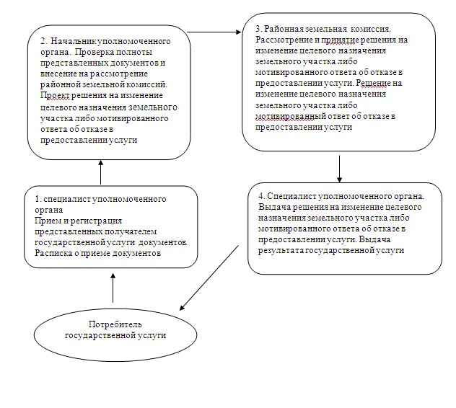
Утверждено
постановлением акимата
Качирского района
от 25 января 2013 года N 23/1
Регламент государственной услуги "Выдача разрешения на
использование земельного участка для изыскательских работ"
1. Общие положения
1. Наименование государственной услуги: "Выдача разрешения на использование земельного участка для изыскательских работ" (далее – государственная услуга).
2. Форма оказываемой государственной услуги: не автоматизированная.
3. Государственная услуга предоставляется на основании стандарта "Выдача разрешения на использование земельного участка для изыскательских работ", утвержденного постановлением Правительства Республики Казахстан от 1 ноября 2012 года N 1392 (далее - стандарт).
4. Государственная услуга оказывается государственным учреждением "Отдел земельных отношений Качирского района" (далее – уполномоченный орган). Место оказания государственной услуги: Павлодарская область, Качирский район, село Теренколь, улица Тәуелсіздік 236, www.terenkol.pavlodar.gov.kz, график работы ежедневно с 9.00 часов до 18.30 часов, с обеденным перерывом с 13.00 до 14.30 часов, кроме выходных (суббота, воскресенье) и праздничных дней.
5. Результатом оказания государственной услуги является выдача разрешения на использование земельного участка для изыскательских работ (далее – разрешение) на бумажном носителе либо мотивированный ответ об отказе в предоставлении услуги с указанием причины отказа в письменном виде.
6. Государственная услуга оказывается физическим и юридическим лицам (далее – получатель государственной услуги).
2. Описание порядка действий в процессе
оказания государственной услуги
7. Сроки оказания государственной услуги:
1) с момента сдачи получателем государственной услуги необходимых документов – 10 рабочих дней;
2) максимально допустимое время ожидания в очереди при сдаче и получении документов – 30 минут;
3) максимально допустимое время обслуживания при сдаче и получении документов – 30 минут.
8. Государственная услуга предоставляется бесплатно.
3. Описание порядка действий (взаимодействия)
в процессе оказания государственной услуги
9. Для получения государственной услуги потребитель представляет необходимые документы, определенные в пункте 11 Стандарта.
10. Уполномоченным органом получателю государственных услуг выдается расписка о приеме документов, с указанием:
1) номера и даты приема заявления;
2) вида запрашиваемой государственной услуги;
3) количества и названий приложенных документов;
4) даты (время) и места выдачи документов;
5) фамилии, имени, отчества и должности лица, принявшего заявление на оказание государственной услуги.
11. В предоставлении государственной услуги отказывается в случаях, предусмотренных в пункте 16 Стандарта.
При непредставлении полного перечня документов, указанных в пункте 11 стандарта, местный исполнительный орган письменно информирует получателя государственной услуги о причине отказа в предоставлении государственной услуги в срок не превышающий двух рабочих дней с момента подачи документов.
В случае если местный исполнительный орган в установленные сроки не выдал получателю государственной услуги разрешение или мотивированный ответ об отказе в предоставлении услуги, то с даты истечения сроков его выдачи разрешение считается выданным.
12. В процессе оказания государственной услуги участвуют следующие структурно-функциональные единицы:
1) специалист уполномоченного органа;
2) начальник уполномоченного органа.
13. Текстовое табличное описание последовательности и взаимодействие административных действий (процедур) структурно-функциональных единиц с указанием срока выполнения каждого административного действия (процедуры), приведено в приложении 1 к настоящему регламенту.
14. Схема, отражающая взаимосвязь между логической последовательностью административных действий в процессе оказания государственной услуги и структурно-функциональных единиц представлена в приложении 2 к настоящему регламенту.
4. Ответственность должностных лиц,
оказывающих государственные услуги
15. Должностные лица уполномоченного органа несут ответственность за принимаемые ими решения и действия (бездействия) в ходе оказания государственной услуги в порядке предусмотренном законами Республики Казахстан.
Приложение 1
к регламенту государственной услуги
"Выдача разрешения на использование
земельного участка для изыскательских работ"
Описание действий структурно-функциональных единиц
1 | N действия (хода, потока работ) | 1 | 2 | 3
2 | Наименование единицы | Специалист уполномоченного органа | Начальник уполномоченного органа | Специалист уполномоченного органа
3 | Наименование действия (процесса, процедуры, операции) и их описание | Прием и регистрация представленных получателем государственной услуги документов. Подготовка проекта разрешения | Рассмотрение и подписание разрешения либо мотивированного ответа об отказе в предоставлении услуги | Выдача разрешения либо мотивированного ответа об отказе в предоставлении услуги
4 | Форма завершения (данные, документ, организационно-распорядительное решение) | Расписка о приеме документов | Разрешение на использование земельного участка для изыскательских работ либо мотивированный ответ об отказе в предоставлении услуги | Выдача результата государственной услуги
5 | Сроки исполнения | 30 минут | 8 рабочих дней | 30 минут
6 | Номер следующего действия | 2 колонка | 3 колонка | 4 колонка
Приложение 2
к регламенту государственной услуги
"Выдача разрешения на использование
земельного участка для изыскательских работ"
Схема процесса предоставления государственной услуги
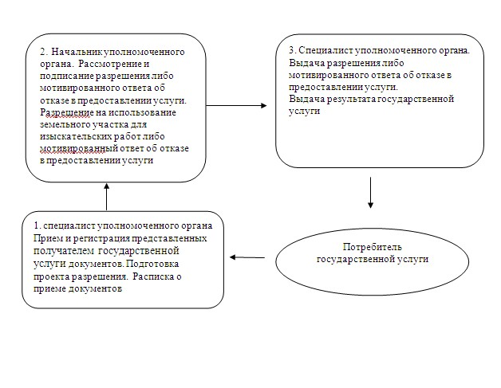

© 2012. РГП на ПХВ «Институт законодательства и правовой информации Республики Казахстан» Министерства юстиции Республики Казахстан

